El teólogo fue incinerado esta mañana. Habrá un funeral el 20 de noviembre

La Universidad de Granada despide a José María Castillo, "maestro de generaciones, ciudadano fiel a sus compromisos y amigo de tantos"
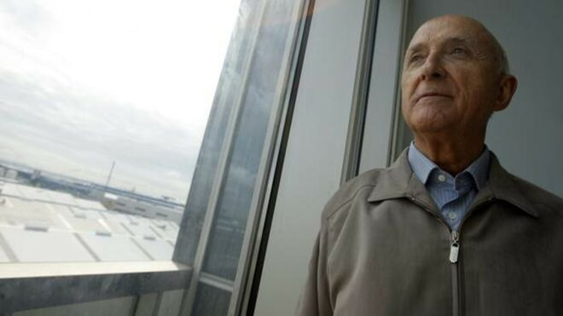
José María Castillo

La Universidad de Granada le nombró en 2011 Doctor Honoris Causa. El rector, su equipo de gobierno y toda la comunidad universitaria de Granada se suma al pesar compartido por su familia y por tantas y tantos compañeros y amigas y amigos de José María Castillo

Los restos de Castillo fueron incinerados y ya descansan junto a los de su hermano en Málaga. La segunda misa por él tendrá lugar el lunes 20 de noviembre a las 20.00h, en la iglesia de los jesuitas de Granada
13.11.2023 | RD/UGR
José María Castillo Sánchez falleció este domingo en Granada. El teólogo del pueblo, nacido en la Puebla de Don Fadrique en 1929, fue profesor de la Facultad de Teología de la Universidad de Granada durante varios años. Hoy, la tierra que lo vio nacer lo despide, con dos funerales. El primero, a las doce de este lunes en el Cementerio de San José, antes de su incineración. Los restos de Castillo ya descansan junto a los de su hermano en Málaga. La segunda misa por él tendrá lugar el lunes 20 de noviembre a las 20.00h, en la iglesia de los jesuitas de Granada
El rector, su equipo de gobierno y toda la comunidad universitaria de Granada se suma al pesar compartido por su familia y por tantas y tantos compañeros y amigas y amigos de José María Castillo. El teólogo fue autor destacado en la teología católica del siglo XX, radicalizando el legado del Concilio Vaticano II. En las primeras décadas del XXI tuvo también el reconocimiento de nuestra universidad al ser nombrado Doctor Honoris Causa por su talla intelectual y por su valiosa colaboración durante muchos años con la UGR, especialmente a través de cursos de enseñanzas propias y ciclos organizados por el Centro Mediterráneo.
El profesor José María Castillo, doctorado en Teología por la Universidad Gregoriana de Roma, fue miembro de la Compañía de Jesús durante más de cincuenta años, siendo de la mayor relevancia su tarea académica en la Facultad de Teología de Cartuja (Granada), así como su labor de formación y acompañamiento a comunidades cristianas de base, tanto en España como en otras latitudes, especialmente en Latinoamérica. Llevando a cabo esa actividad hasta el punto final de su intensa y fructífera trayectoria vital, Josá María se hizo acreedor de la mayor estima y el más cálido afecto de personas y colectivos que, más allá de adscripciones confesionales, pudieron disfrutar de su palabra y simpatizar con su «empuje profético». Con una obra ingente, en su producción destacan libros como Símbolos de libertad, La alternativa cristiana, Los pobres y la teología, La religión de Jesús, La humanización de Dios y La laicidad del Evangelio.
Desde la Universidad de Granada seguiremos teniendo presente el legado de este nuestro Honoris Causa, maestro de generaciones, ciudadano fiel a sus compromisos y amigo de tantos capaz de trascender todo tipo de fronteras.

